Aktivitetsark: Kvælstofs kredsløb

Her kan du se Kvælstofs kredsløb:
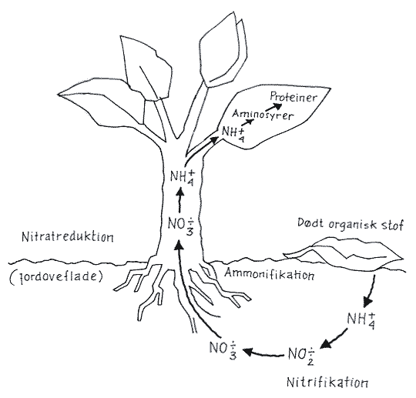
Tegning: Eva Wullf efter Kåre Fog (1997): Økologi – en grundbog.
Mineralisering
Kvælstof er bundet i træets proteiner. Når et blad falder til jorden bliver det spist og nedbrudt af smådyr og bakterier – og kvælstof bliver frigivet i form af ammonium-ionen (NH₄⁺). Man siger det bliver mineraliseret.

Nitrifikation
Ammonium (NH₄⁺) bliver nitrificeret til nitrat (NO3-). Det er bakterier, som står for nitrifikationen. En type bakterier, som hedder Nitrosomonas, omdanner ammonium (NH₄⁺) til nitrit (NO₂⁻). En anden type bakterier, som hedder Nitrobacter omdanner nitrit (NO₂⁻) til Nitrat (NO₃⁻). Nitrifikation foregår i iltfrit miljø.

Nitratreduktion
Nitrat er et plantenæringsstof, som planterne optager med deres rødder - og via nitratreduktion bygger ind i planternes proteiner.

